- Storage
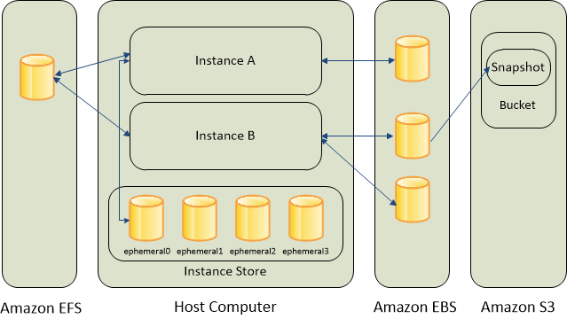

- Các loại
  - Amazon EC2 Instance Store
  - Amazon Elastic Block Store (EBS)
  - File storage
    - Amazon EFS, FSx
    - Amazon S3

  - Note
    - Có thể add thêm storage
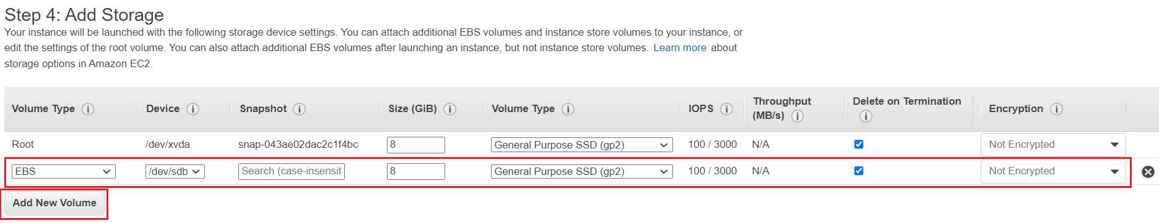
    - Sử dụng Block device mapping để mapping từng volume với từng folder trong instance
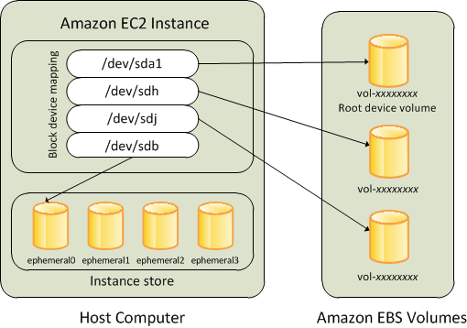
Mapping volume với folder của instance
    - 1 vài loại instance chỉ hỗ trợ EBS volumes
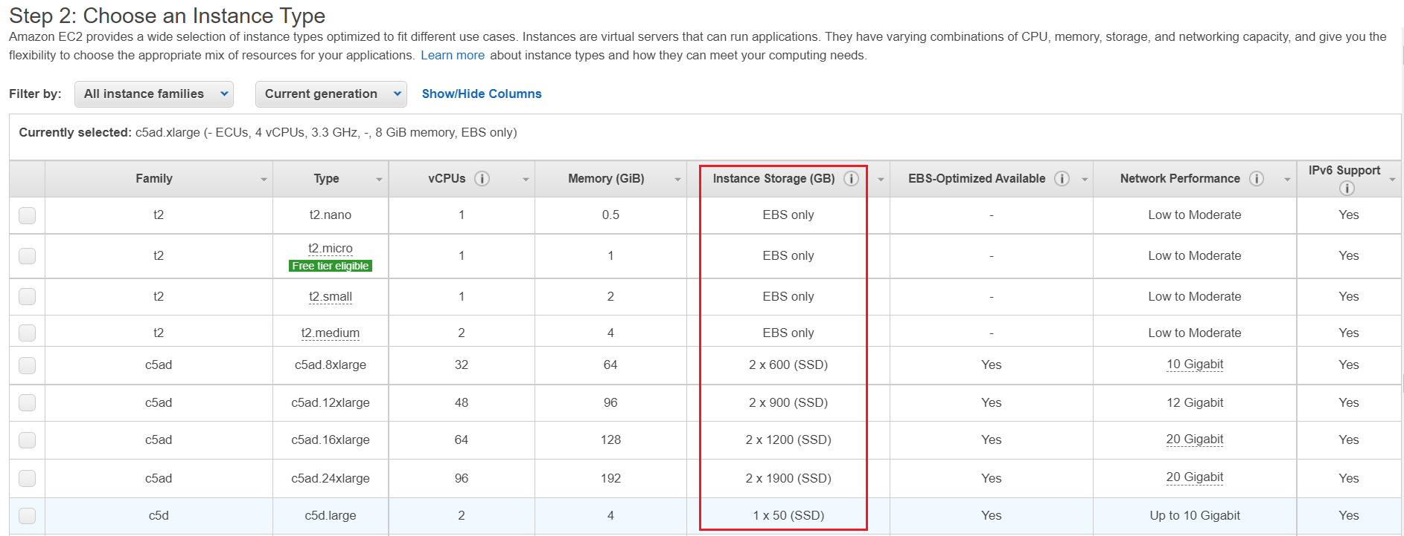
    - Moritoring thông qua CloudWatch

- Root storage (root device)
  - Khi run EC2 từ AMI thì 1 root storage sẽ được tạo cho instance
  - Chứa các thông tin cần để AMI boot instance
  - Max 10Gbps
  - Có 2 loại storage cho the root device
    - EBS
    - Amazon Instance Store

- Reference
https://docs.aws.amazon.com/AWSEC2/latest/UserGuide/Storage.html

